Họ và tên: Đặng Ngọc Khuê
Lớp: 11_DH_TMDT
MSSV: 1150070024

Lab 1. Cơ bản với Android Studio (4 tiết)
Tạo project mới mở Android chọn empty views activity next
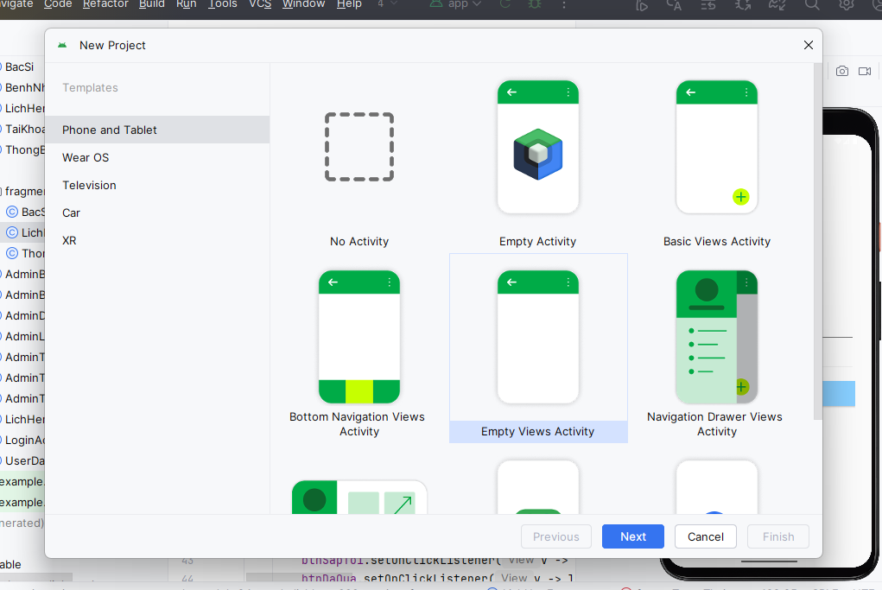
Đặt tên cho project mới tạo
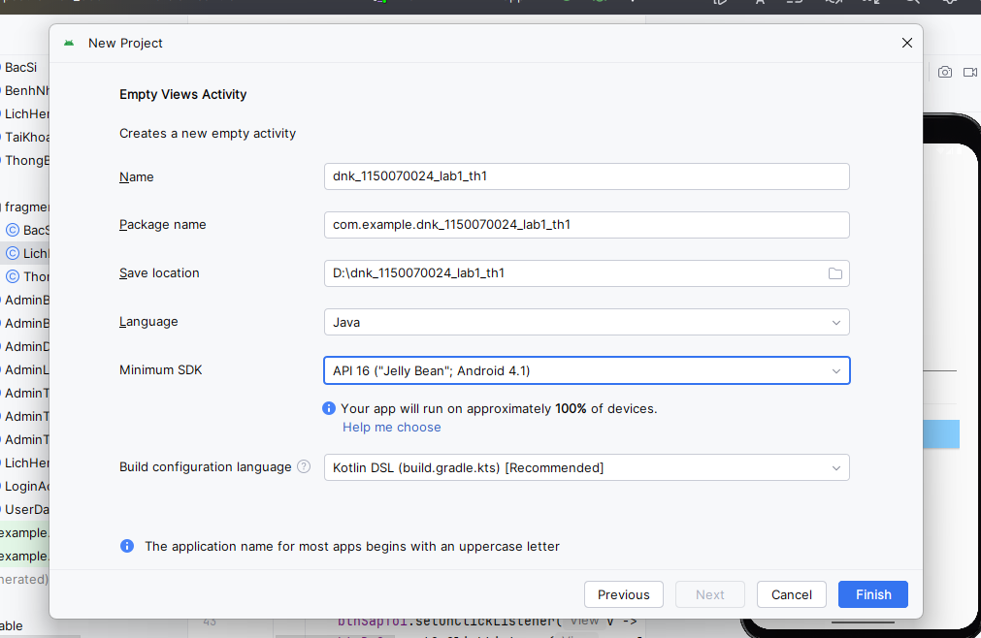
Sau khi tạo project mở gradle mở file build.gradle.kts sửa SDK như hình chọn Sync Now
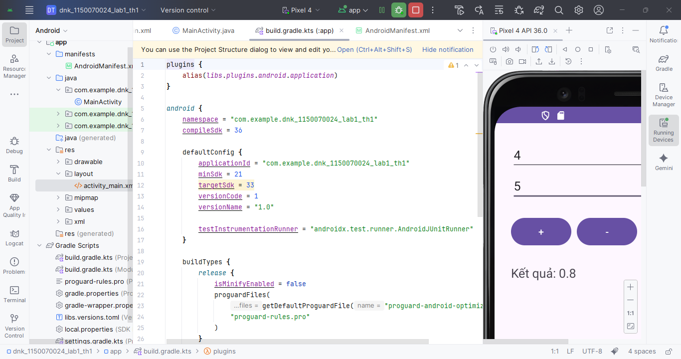
Mở setting mở SDK manager chọn Android 13 (API Level 33) sau đó chọn tiếp Android 5.0 (API Level 21)
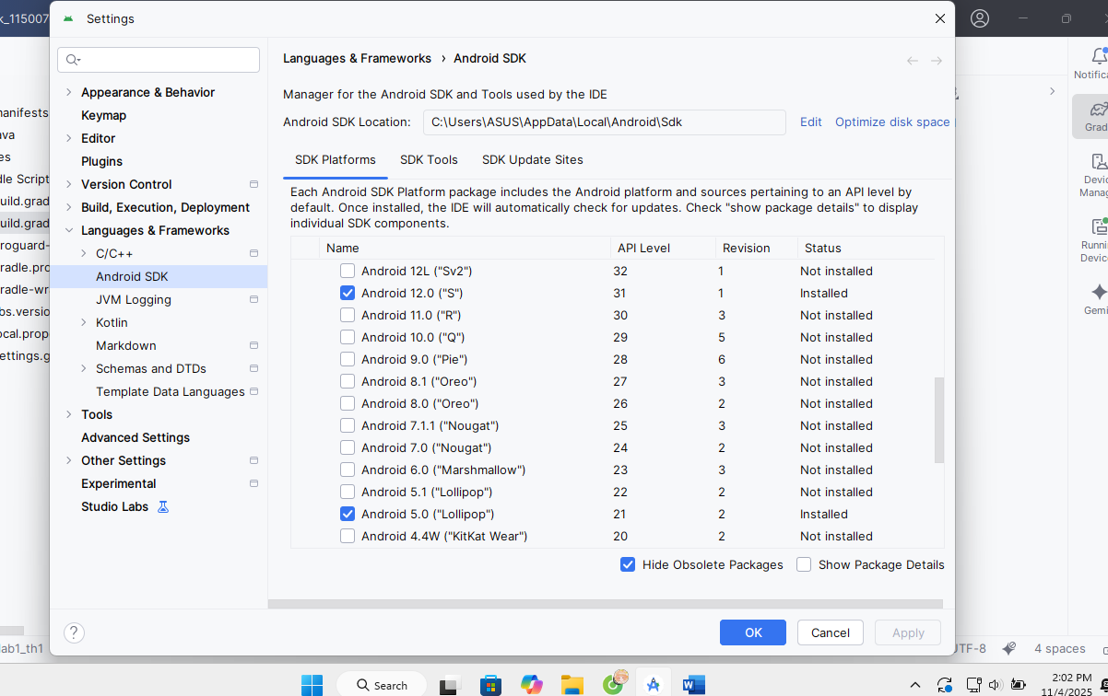
Sau đó bấm apply đợi tải xong finish
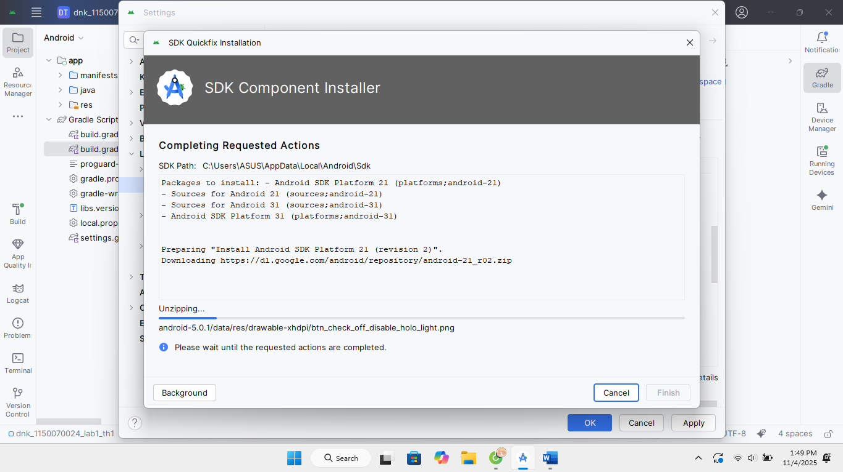
Trong tab settings tải thêm mục tích thứ 2 apply đợi tải xong finish
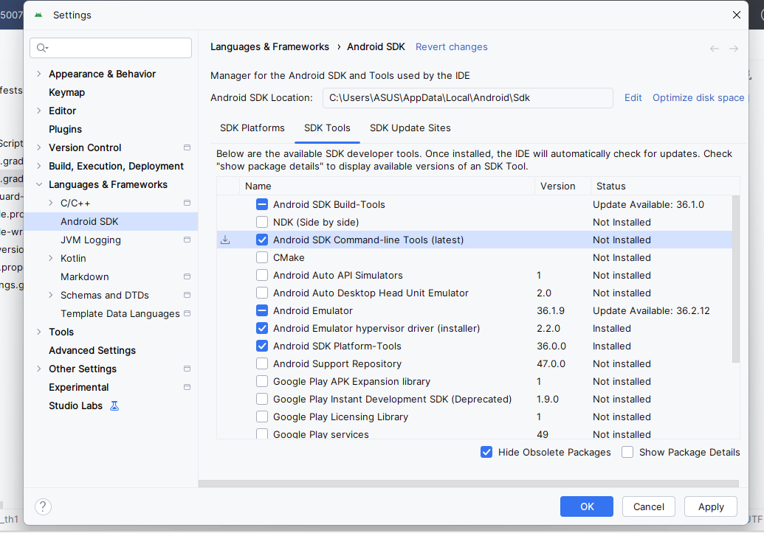

Bài tập 1: Hoàn thiện các chức năng của một máy tính, có các phép +, -, *, /, %
Trong Bai1_lab1Activity.java nhập các câu lệnh
package com.example.dnk_1150070024_lab1_th1;

import androidx.appcompat.app.AppCompatActivity;
import android.os.Bundle;
import android.widget.Button;
import android.widget.EditText;
import android.widget.TextView;

public class Bai1_lab1Activity extends AppCompatActivity {

EditText edtA, edtB;
Button btnCong, btnTru, btnNhan, btnChia, btnChiaDu;
TextView txtKQ;

@Override
protected void onCreate(Bundle savedInstanceState) {
super.onCreate(savedInstanceState);
setContentView(R.layout.activitybai1_lab1);

edtA = findViewById(R.id.edtA);
edtB = findViewById(R.id.edtB);
btnCong = findViewById(R.id.btnCong);
btnTru = findViewById(R.id.btnTru);
btnNhan = findViewById(R.id.btnNhan);
btnChia = findViewById(R.id.btnChia);
btnChiaDu = findViewById(R.id.btnChiaDu);
txtKQ = findViewById(R.id.txtKQ);

btnCong.setOnClickListener(v -> tinh("+"));
btnTru.setOnClickListener(v -> tinh("-"));
btnNhan.setOnClickListener(v -> tinh("*"));
btnChia.setOnClickListener(v -> tinh("/"));
btnChiaDu.setOnClickListener(v -> tinh("%"));
}

private void tinh(String pheptoan) {
try {
double a = Double.parseDouble(edtA.getText().toString());
double b = Double.parseDouble(edtB.getText().toString());
double kq = 0;
switch (pheptoan) {
case "+": kq = a + b; break;
case "-": kq = a - b; break;
case "*": kq = a * b; break;
case "/": kq = b != 0 ? a / b : 0; break;
case "%": kq = a % b; break;
}
txtKQ.setText("Kết quả: " + kq);
} catch (Exception e) {
txtKQ.setText("Vui lòng nhập đủ 2 số!");
}
}
}
Trong layout của activitybai1_lab1 nhập các câu lệnh
<?xml version="1.0" encoding="utf-8"?>
<LinearLayout xmlns:android="http://schemas.android.com/apk/res/android"
xmlns:tools="http://schemas.android.com/tools"
android:layout_width="match_parent"
android:layout_height="match_parent"
android:orientation="vertical"
android:padding="24dp"
android:gravity="center_horizontal"
android:background="#FAFAFA"
tools:context=".Bai1_lab1Activity">

<TextView
android:id="@+id/txtTitle"
android:text="MÁY TÍNH CƠ BẢN"
android:textSize="22sp"
android:textStyle="bold"
android:textColor="#0073b1"
android:gravity="center"
android:layout_width="match_parent"
android:layout_height="wrap_content"
android:layout_marginBottom="20dp" />

<EditText
android:id="@+id/edtA"
android:hint="Nhập số A"
android:inputType="numberDecimal"
android:layout_width="match_parent"
android:layout_height="wrap_content"
android:layout_marginBottom="12dp"
android:background="#FFFFFF"
android:padding="10dp" />

<EditText
android:id="@+id/edtB"
android:hint="Nhập số B"
android:inputType="numberDecimal"
android:layout_width="match_parent"
android:layout_height="wrap_content"
android:layout_marginBottom="12dp"
android:background="#FFFFFF"
android:padding="10dp" />

<LinearLayout
android:layout_width="match_parent"
android:layout_height="wrap_content"
android:orientation="horizontal"
android:gravity="center"
android:layout_marginTop="16dp">

<Button
android:id="@+id/btnCong"
android:text="+"
android:layout_width="60dp"
android:layout_height="60dp"
android:textSize="18sp"
android:textColor="#FFFFFF"
android:backgroundTint="#4CAF50"
android:layout_margin="6dp" />

<Button
android:id="@+id/btnTru"
android:text="-"
android:layout_width="60dp"
android:layout_height="60dp"
android:textSize="18sp"
android:textColor="#FFFFFF"
android:backgroundTint="#F44336"
android:layout_margin="6dp" />

<Button
android:id="@+id/btnNhan"
android:text="×"
android:layout_width="60dp"
android:layout_height="60dp"
android:textSize="18sp"
android:textColor="#FFFFFF"
android:backgroundTint="#2196F3"
android:layout_margin="6dp" />

<Button
android:id="@+id/btnChia"
android:text="÷"
android:layout_width="60dp"
android:layout_height="60dp"
android:textSize="18sp"
android:textColor="#FFFFFF"
android:backgroundTint="#FF9800"
android:layout_margin="6dp" />

<Button
android:id="@+id/btnChiaDu"
android:text="%"
android:layout_width="60dp"
android:layout_height="60dp"
android:textSize="18sp"
android:textColor="#FFFFFF"
android:backgroundTint="#9C27B0"
android:layout_margin="6dp" />
</LinearLayout>

<TextView
android:id="@+id/txtKQ"
android:text="Kết quả sẽ hiển thị ở đây"
android:textSize="18sp"
android:textColor="#000000"
android:gravity="center"
android:layout_marginTop="24dp"
android:layout_width="match_parent"
android:layout_height="wrap_content" />

<TextView
android:id="@+id/txtInfo"
android:text="Đặng Ngọc Khuê- 1150070024"
android:textSize="14sp"
android:textColor="#888888"
android:layout_gravity="end"
android:layout_marginTop="40dp"
android:layout_marginEnd="8dp"
android:layout_width="wrap_content"
android:layout_height="wrap_content" />

</LinearLayout>
Kết quả đạt được
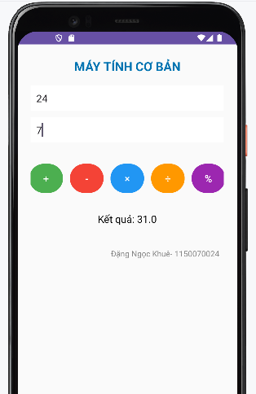

Bài tập 2: Xây dựng một ứng dụng cho phép mỗi khi người dùng nhấn nút thì xuất một số ngẫu nhiên ra màn hình (trái). Cải tiến để minh họa tung khối xúc xắc 6 mặt như hình phải.
Tạo layout mới đặt là activity_bai2_lab1 nhập các câu lệnh
<?xml version="1.0" encoding="utf-8"?>
<LinearLayout xmlns:android="http://schemas.android.com/apk/res/android"
xmlns:tools="http://schemas.android.com/tools"
android:layout_width="match_parent"
android:layout_height="match_parent"
android:orientation="vertical"
android:gravity="center"
android:padding="24dp"
tools:context=".Bai2_lab1Activity">

<TextView
android:id="@+id/txtTitle"
android:text="BÀI 2 - ỨNG DỤNG TUNG XÚC XẮC"
android:textSize="20sp"
android:textStyle="bold"
android:layout_marginBottom="20dp"
android:layout_width="match_parent"
android:layout_height="wrap_content"
android:gravity="center"
android:textColor="#000000" />

<ImageView
android:id="@+id/imgDice"
android:src="@drawable/dice_1"
android:layout_width="150dp"
android:layout_height="150dp"
android:layout_marginBottom="20dp" />

<Button
android:id="@+id/btnRoll"
android:text="TUNG XÚC XẮC"
android:layout_width="wrap_content"
android:layout_height="wrap_content"
android:layout_marginBottom="20dp" />

<TextView
android:id="@+id/txtKQ"
android:text="Kết quả sẽ hiển thị ở đây"
android:textSize="18sp"
android:textColor="#000000"
android:gravity="center"
android:layout_width="match_parent"
android:layout_height="wrap_content" />

<TextView
android:id="@+id/txtInfo"
android:text="Đặng Ngọc Khuê - 1150070024"
android:textSize="14sp"
android:textColor="#888888"
android:layout_gravity="end"
android:layout_marginTop="40dp"
android:layout_marginEnd="8dp"
android:layout_width="wrap_content"
android:layout_height="wrap_content" />

</LinearLayout>
Sau đó trong file java tạo file Bai2_lab1Activity nhập các câu lệnh
package com.example.dnk_1150070024_lab1_th1;

import androidx.appcompat.app.AppCompatActivity;
import android.os.Bundle;
import android.view.View;
import android.widget.Button;
import android.widget.ImageView;
import android.widget.TextView;
import java.util.Random;

public class Bai2_lab1Activity extends AppCompatActivity {

ImageView imgDice;
TextView txtKQ;
Button btnRoll;
Random rd = new Random();

@Override
protected void onCreate(Bundle savedInstanceState) {
super.onCreate(savedInstanceState);
setContentView(R.layout.activity_bai2_lab1);

imgDice = (ImageView) findViewById(R.id.imgDice);
txtKQ = (TextView) findViewById(R.id.txtKQ);
btnRoll = (Button) findViewById(R.id.btnRoll);

btnRoll.setOnClickListener(new View.OnClickListener() {
@Override
public void onClick(View v) {
int so = rd.nextInt(6) + 1;
txtKQ.setText("Bạn tung được số " + so);

if (so == 1)
imgDice.setImageResource(R.drawable.dice_1);
else if (so == 2)
imgDice.setImageResource(R.drawable.dice_2);
else if (so == 3)
imgDice.setImageResource(R.drawable.dice_3);
else if (so == 4)
imgDice.setImageResource(R.drawable.dice_4);
else if (so == 5)
imgDice.setImageResource(R.drawable.dice_5);
else
imgDice.setImageResource(R.drawable.dice_6);
}
});
}
}
Mở resource manager tải các hình xúc sắc lên chọn dấu + import drawables
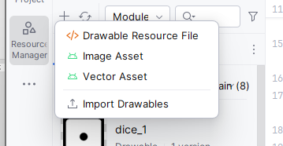
Lần lượt tải lên các xúc sắc
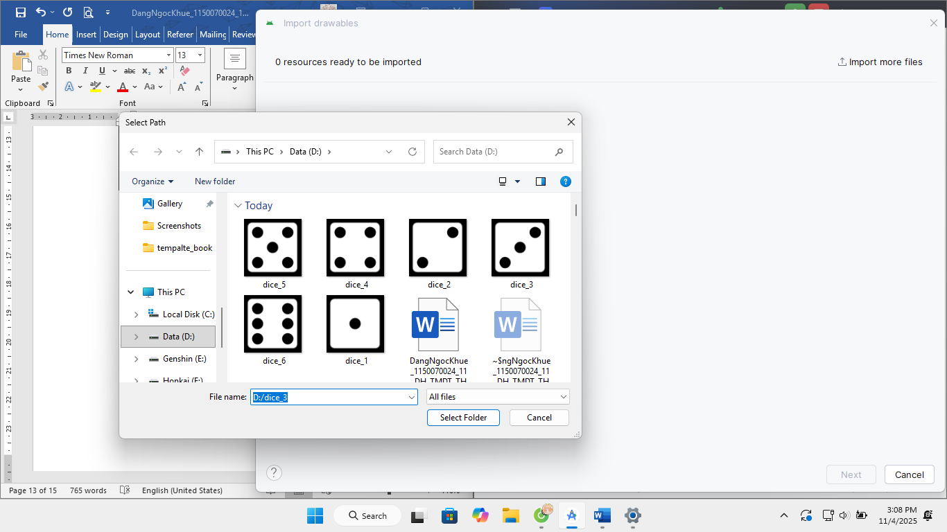
Sau khi tải xong được các hình của xúc sắc
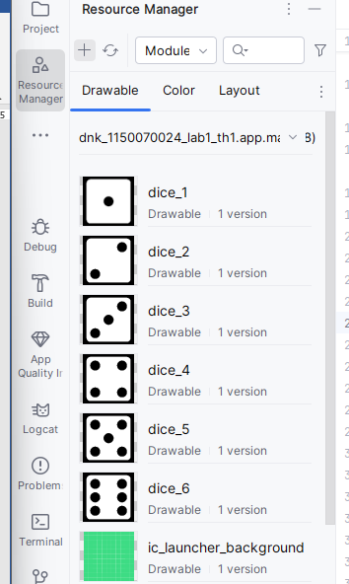
Trong manifest nhập thêm câu lệnh để lúc run app thì ra màn hình của bài 2
<activity
android:name=".Bai2_lab1Activity"
android:exported="true">
<intent-filter>
<action android:name="android.intent.action.MAIN" />

<category android:name="android.intent.category.LAUNCHER" />
</intent-filter>
</activity>
<activity android:name=".Bai1_lab1Activity" android:exported="false"/>

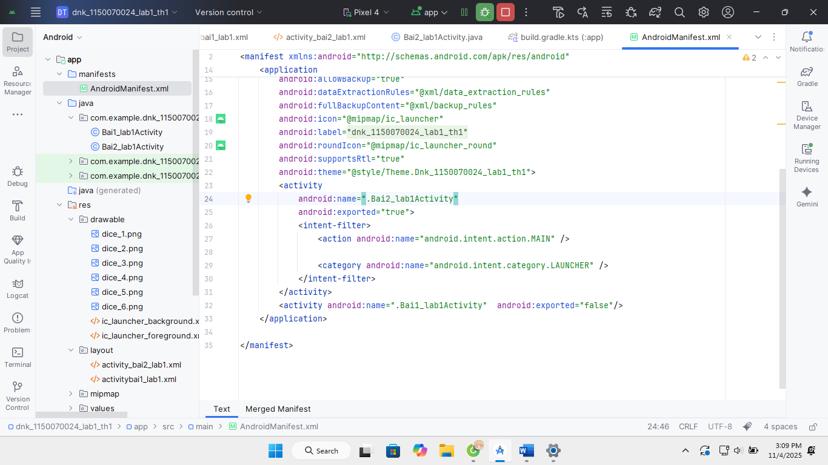

Kết quả đạt được
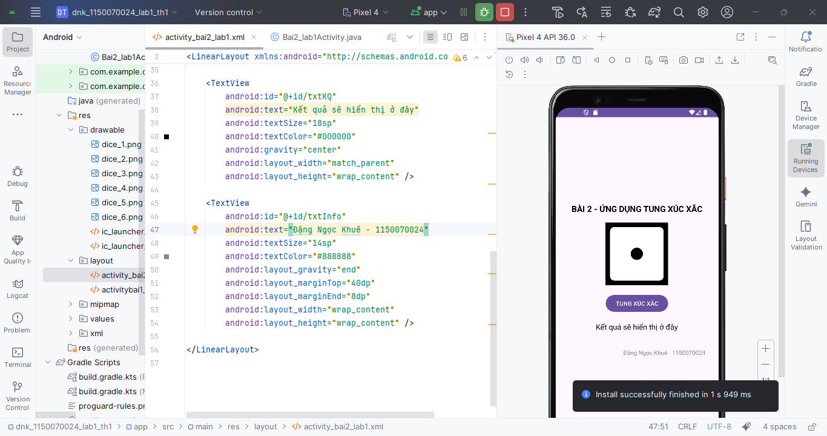

Bài tập 3: Viết chương trình cho phép gọi, nhắn tin trên Hệ điều hành Android.
Mở androidmanifest nhập thêm các câu lệnh
<uses-permission android:name="android.permission.CAMERA" />
<uses-permission android:name="android.permission.CALL_PHONE" />
<uses-permission android:name="android.permission.SEND_SMS" />
<uses-feature android:name="android.hardware.camera" android:required="false" />
<uses-feature android:name="android.hardware.telephony" android:required="false" />
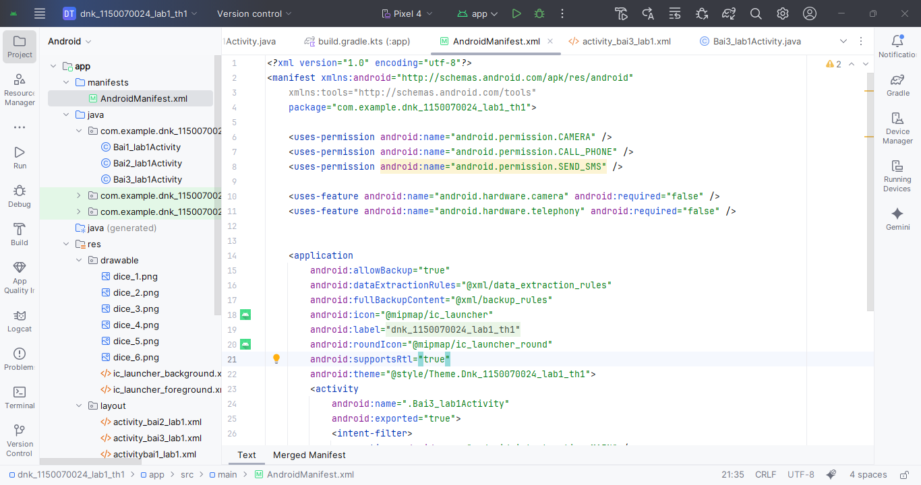
Trong layout tạo thêm activity_bai3_lab1 nhập các câu lệnh
<?xml version="1.0" encoding="utf-8"?>
<LinearLayout xmlns:android="http://schemas.android.com/apk/res/android"
xmlns:tools="http://schemas.android.com/tools"
android:layout_width="match_parent"
android:layout_height="match_parent"
android:orientation="vertical"
android:padding="24dp"
android:gravity="center"
tools:context=".Bai3_lab1Activity">

<TextView
android:text="BÀI 3 - GỌI ĐIỆN VÀ NHẮN TIN"
android:textSize="20sp"
android:textStyle="bold"
android:gravity="center"
android:layout_width="match_parent"
android:layout_height="wrap_content"
android:layout_marginBottom="24dp" />

<EditText
android:id="@+id/edtPhone"
android:hint="Nhập số điện thoại"
android:inputType="phone"
android:layout_width="match_parent"
android:layout_height="wrap_content"
android:layout_marginBottom="12dp" />

<EditText
android:id="@+id/edtSMS"
android:hint="Nhập nội dung tin nhắn"
android:inputType="textMultiLine"
android:layout_width="match_parent"
android:layout_height="wrap_content"
android:minLines="3"
android:layout_marginBottom="20dp" />

<Button
android:id="@+id/btnCall"
android:text="GỌI ĐIỆN"
android:layout_width="match_parent"
android:layout_height="wrap_content"
android:layout_marginBottom="12dp" />

<Button
android:id="@+id/btnSMS"
android:text="GỬI TIN NHẮN"
android:layout_width="match_parent"
android:layout_height="wrap_content"
android:layout_marginBottom="20dp" />

<TextView
android:id="@+id/txtKQ"
android:text=""
android:textSize="16sp"
android:gravity="center"
android:layout_width="match_parent"
android:layout_height="wrap_content" />

<TextView
android:id="@+id/txtInfo"
android:text="Đặng Ngọc Khuê - 1150070024"
android:textSize="14sp"
android:textColor="#888888"
android:layout_gravity="end"
android:layout_marginTop="40dp"
android:layout_marginEnd="8dp"
android:layout_width="wrap_content"
android:layout_height="wrap_content" />
</LinearLayout>

Trong file java tạo Bai3_lab1Activity nhập các câu lệnh
package com.example.dnk_1150070024_lab1_th1;

import androidx.appcompat.app.AppCompatActivity;
import androidx.core.app.ActivityCompat;
import androidx.core.content.ContextCompat;

import android.Manifest;
import android.content.Intent;
import android.content.pm.PackageManager;
import android.net.Uri;
import android.os.Bundle;
import android.view.View;
import android.widget.Button;
import android.widget.EditText;
import android.widget.TextView;

public class Bai3_lab1Activity extends AppCompatActivity {

EditText edtPhone, edtSMS;
Button btnCall, btnSMS;
TextView txtKQ;
static final int REQUEST_CALL_PERMISSION = 1;

@Override
protected void onCreate(Bundle savedInstanceState) {
super.onCreate(savedInstanceState);
setContentView(R.layout.activity_bai3_lab1);

edtPhone = findViewById(R.id.edtPhone);
edtSMS = findViewById(R.id.edtSMS);
btnCall = findViewById(R.id.btnCall);
btnSMS = findViewById(R.id.btnSMS);
txtKQ = findViewById(R.id.txtKQ);

btnCall.setOnClickListener(new View.OnClickListener() {
@Override
public void onClick(View v) {
String phone = edtPhone.getText().toString().trim();
if (phone.isEmpty()) {
txtKQ.setText("Vui lòng nhập số điện thoại!");
return;
}

if (ContextCompat.checkSelfPermission(Bai3_lab1Activity.this,
Manifest.permission.CALL_PHONE) != PackageManager.PERMISSION_GRANTED) {
ActivityCompat.requestPermissions(Bai3_lab1Activity.this,
new String[]{Manifest.permission.CALL_PHONE},
REQUEST_CALL_PERMISSION);
} else {
Intent callIntent = new Intent(Intent.ACTION_CALL, Uri.parse("tel:" + phone));
startActivity(callIntent);
}
}
});

btnSMS.setOnClickListener(new View.OnClickListener() {
@Override
public void onClick(View v) {
String phone = edtPhone.getText().toString().trim();
String message = edtSMS.getText().toString().trim();

if (phone.isEmpty() || message.isEmpty()) {
txtKQ.setText("Vui lòng nhập đủ số và nội dung!");
return;
}

Intent smsIntent = new Intent(Intent.ACTION_SENDTO, Uri.parse("smsto:" + phone));
smsIntent.putExtra("sms_body", message);
startActivity(smsIntent);
}
});
}

@Override
public void onRequestPermissionsResult(int requestCode, String[] permissions, int[] grantResults) {
super.onRequestPermissionsResult(requestCode, permissions, grantResults);
if (requestCode == REQUEST_CALL_PERMISSION) {
if (grantResults.length > 0 && grantResults[0] == PackageManager.PERMISSION_GRANTED) {
txtKQ.setText("Đã được cấp quyền gọi!");
} else {
txtKQ.setText("Bạn chưa cấp quyền gọi điện!");
}
}
}
}
Trong manifest sửa lệnh để chạy ra màn hình bài 3
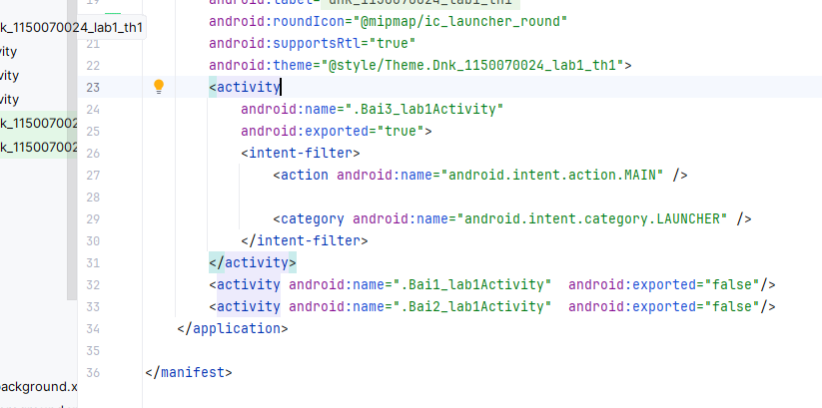
Kết quả chạy được
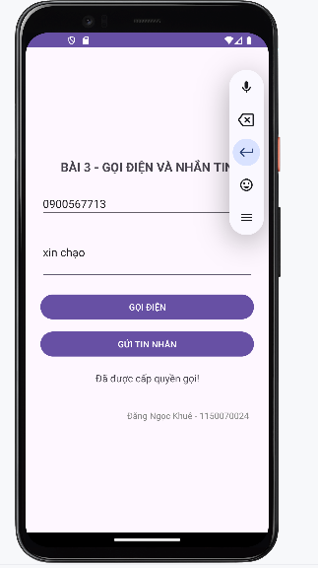
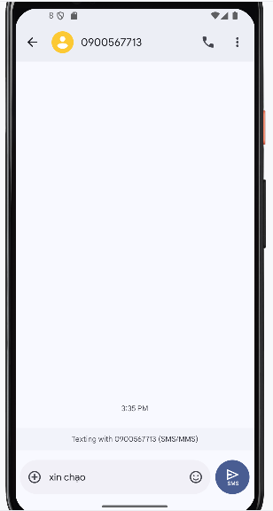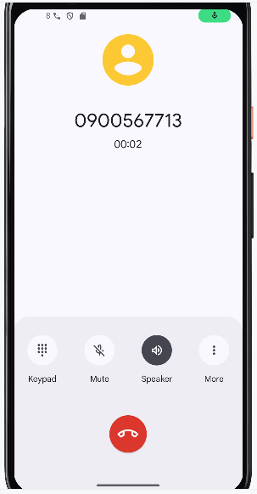

Lab 2. Thiết kế giao diện trên Android Studio (4 tiết)

Bài tập 1: Trong bài luyện tập 1, viết code để mỗi khi chạy lên sẽ ra một màu nền khác nhau và 1 icon khác nhau.
Trong file values mở color nhập các dòng lệnh
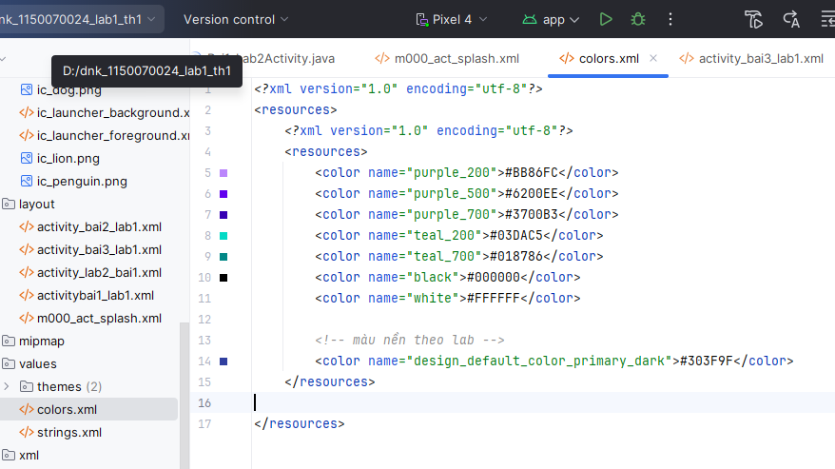
Trong file res/values/strings.xml có lệnh
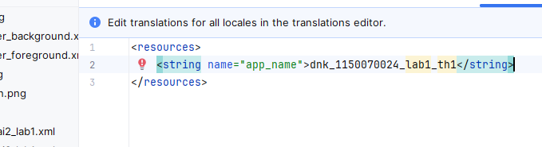
Tạo file Bai1_Lab2Activity nhập các câu lệnh
package com.example.dnk_1150070024_lab1_th1;

import android.graphics.Color;
import android.os.Bundle;
import android.widget.ImageView;
import android.widget.LinearLayout;

import androidx.appcompat.app.AppCompatActivity;

import java.util.Random;

public class Bai1_Lab2Activity extends AppCompatActivity {

LinearLayout layoutMain;
ImageView imgAnimal;

int[] bgColors = {
Color.parseColor("#2196F3"),
Color.parseColor("#4CAF50"),
Color.parseColor("#FF9800"),
Color.parseColor("#9C27B0"),
Color.parseColor("#E91E63")
};

int[] animalIcons = {
R.drawable.ic_penguin,
R.drawable.ic_cat,
R.drawable.ic_dog,
R.drawable.ic_lion
};

@Override
protected void onCreate(Bundle savedInstanceState) {
super.onCreate(savedInstanceState);
setContentView(R.layout.activity_lab2_bai1);

layoutMain = findViewById(R.id.layoutMain);
imgAnimal = findViewById(R.id.imgAnimal);

Random random = new Random();

int color = bgColors[random.nextInt(bgColors.length)];
layoutMain.setBackgroundColor(color);

int icon = animalIcons[random.nextInt(animalIcons.length)];
imgAnimal.setImageResource(icon);
}
}
Trong layout tạo activity_lab2_bai1
<?xml version="1.0" encoding="utf-8"?>
<LinearLayout xmlns:android="http://schemas.android.com/apk/res/android"
android:id="@+id/layoutMain"
android:layout_width="match_parent"
android:layout_height="match_parent"
android:gravity="center"
android:orientation="vertical">

<ImageView
android:id="@+id/imgAnimal"
android:layout_width="150dp"
android:layout_height="150dp"
android:contentDescription="@string/app_name"
android:src="@drawable/ic_penguin" />

<TextView
android:layout_width="wrap_content"
android:layout_height="wrap_content"
android:layout_marginTop="10dp"
android:text="Animal Sound"
android:textColor="@android:color/white"
android:textSize="24sp"
android:fontFamily="sans-serif-light" />
</LinearLayout>
Thêm các hình icon vô drawables
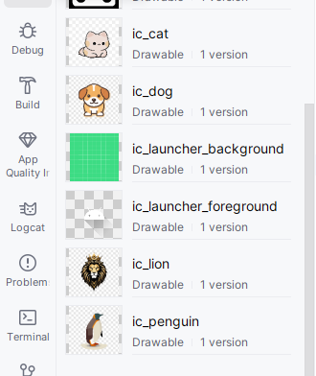
Trong mainifest sửa đẻ ra màn hình bài 1 lab 2
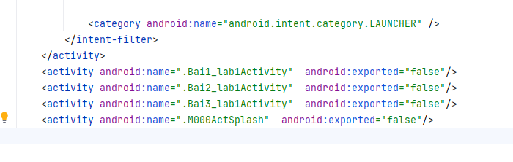
Kết quả đạt được
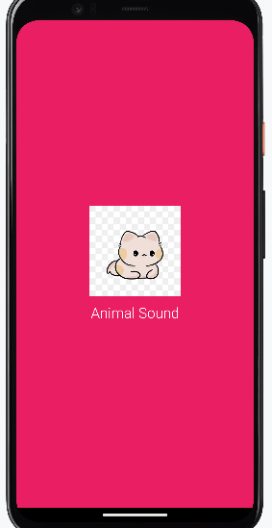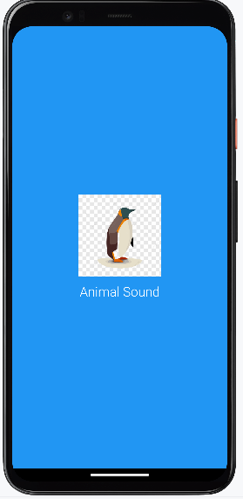

Bài tập 2: Trong bài luyện tập 2, sử dụng Custom ProgressBar để làm giao diện đẹp hơn.
Trong layout tạo item_loading nhập các câu lệnh
<?xml version="1.0" encoding="utf-8"?>
<LinearLayout xmlns:android="http://schemas.android.com/apk/res/android"
android:layout_width="match_parent"
android:layout_height="match_parent"
android:orientation="vertical"
android:gravity="center"
android:background="#80000000">

<ProgressBar
android:layout_width="70dp"
android:layout_height="70dp"
android:indeterminate="true"
android:indeterminateTint="@color/white" />

<TextView
android:layout_width="wrap_content"
android:layout_height="wrap_content"
android:text="Loading..."
android:textSize="18sp"
android:textColor="@color/white"
android:layout_marginTop="12dp" />
</LinearLayout>
Tạo thêm file Bai2_Lab2Activity trong java nhập các câu lệnh
package com.example.dnk_1150070024_lab1_th1;

import android.graphics.Color;
import android.os.Bundle;
import android.os.Handler;
import android.view.View;
import android.widget.ImageView;
import android.widget.LinearLayout;

import androidx.appcompat.app.AppCompatActivity;

import java.util.Random;

public class Bai2_Lab2Activity extends AppCompatActivity {

LinearLayout layoutMain;
ImageView imgAnimal;
View includeLoading;

int[] bgColors = {
Color.parseColor("#2196F3"),
Color.parseColor("#4CAF50"),
Color.parseColor("#FF9800"),
Color.parseColor("#9C27B0"),
Color.parseColor("#E91E63")
};

int[] animalIcons = {
R.drawable.ic_penguin,
R.drawable.ic_cat,
R.drawable.ic_dog,
R.drawable.ic_lion
};

@Override
protected void onCreate(Bundle savedInstanceState) {
super.onCreate(savedInstanceState);
setContentView(R.layout.activity_bai2_lab2);

layoutMain = findViewById(R.id.layoutMain);
imgAnimal = findViewById(R.id.imgAnimal);
includeLoading = findViewById(R.id.includeLoading);

includeLoading.setVisibility(View.VISIBLE);

Random random = new Random();
int color = bgColors[random.nextInt(bgColors.length)];
int icon = animalIcons[random.nextInt(animalIcons.length)];
layoutMain.setBackgroundColor(color);
imgAnimal.setImageResource(icon);

new Handler().postDelayed(() -> includeLoading.setVisibility(View.GONE), 3000);
}
}
Tạo layout mới đặt tên activity_bai2_lab2 nhập các câu lệnh
<?xml version="1.0" encoding="utf-8"?>
<FrameLayout xmlns:android="http://schemas.android.com/apk/res/android"
xmlns:tools="http://schemas.android.com/tools"
android:id="@+id/frameMain"
android:layout_width="match_parent"
android:layout_height="match_parent"
tools:context=".Bai2_Lab2Activity">

<LinearLayout
android:id="@+id/layoutMain"
android:layout_width="match_parent"
android:layout_height="match_parent"
android:gravity="center"
android:orientation="vertical"
android:background="@color/design_default_color_primary_dark">

<ImageView
android:id="@+id/imgAnimal"
android:layout_width="150dp"
android:layout_height="150dp"
android:src="@drawable/ic_penguin"
android:contentDescription="@string/app_name" />

<TextView
android:layout_width="wrap_content"
android:layout_height="wrap_content"
android:text="@string/app_name"
android:textSize="22sp"
android:textColor="@color/white"
android:layout_marginTop="12dp"
android:textStyle="bold" />

<TextView
android:id="@+id/txtInfo"
android:layout_width="wrap_content"
android:layout_height="wrap_content"
android:text="ĐẶNG NGỌC KHUÊ - 1150070024"
android:textSize="14sp"
android:textColor="#CCCCCC"
android:layout_marginTop="40dp"
android:layout_gravity="center_horizontal" />
</LinearLayout>

<include
android:id="@+id/includeLoading"
layout="@layout/item_loading" />
</FrameLayout>
Trong manifest sửa lệnh để chạy ra màn hình bài 2 lab 2
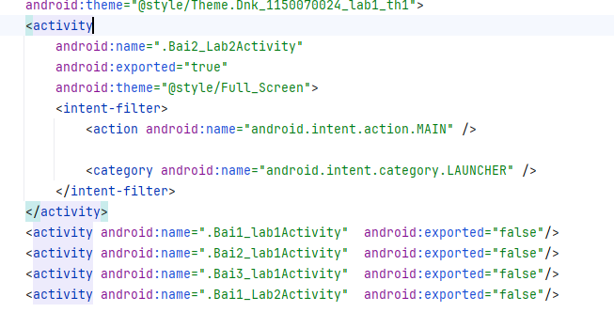

Kết quả đạt được là
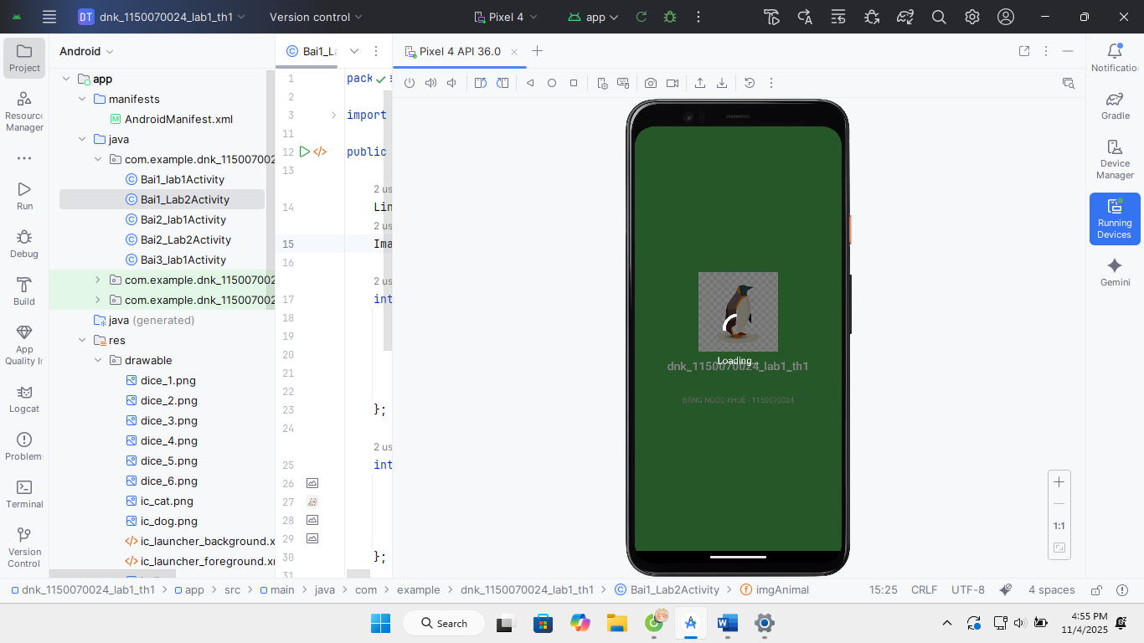

Bài tập 3: Lập trình để khi bấm vào icon thì chuyển về cuộc gọi, sử dụng Intent.
Thêm hình vào drawable
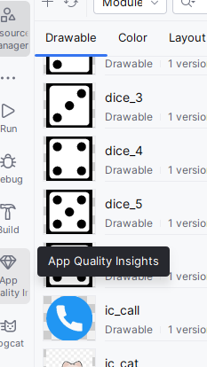
Tạo layout tên là activity_bai3_lab2
<?xml version="1.0" encoding="utf-8"?>
<LinearLayout xmlns:android="http://schemas.android.com/apk/res/android"
xmlns:tools="http://schemas.android.com/tools"
android:layout_width="match_parent"
android:layout_height="match_parent"
android:orientation="vertical"
android:gravity="center"
android:background="#FAFAFA"
android:padding="24dp"
tools:context=".Bai3_Lab2Activity">

<TextView
android:layout_width="wrap_content"
android:layout_height="wrap_content"
android:text="BÀI TẬP 3 - GỌI ĐIỆN"
android:textSize="22sp"
android:textStyle="bold"
android:textColor="#0073b1"
android:layout_marginBottom="30dp" />

<ImageView
android:id="@+id/imgCall"
android:layout_width="150dp"
android:layout_height="150dp"
android:src="@drawable/ic_call"
android:contentDescription="Call icon"
android:backgroundTint="#4CAF50"
android:padding="16dp"
android:layout_marginBottom="20dp" />

<TextView
android:id="@+id/txtInfo"
android:layout_width="wrap_content"
android:layout_height="wrap_content"
android:text="ĐẶNG NGỌC KHUÊ - 1150070024"
android:textColor="#888888"
android:textSize="14sp"
android:layout_marginTop="30dp" />

</LinearLayout>

Tạo java tên là Bai3_Lab2Activity
package com.example.dnk_1150070024_lab1_th1;

import android.content.Intent;
import android.net.Uri;
import android.os.Bundle;
import android.widget.ImageView;

import androidx.appcompat.app.AppCompatActivity;

public class Bai3_Lab2Activity extends AppCompatActivity {

ImageView imgCall;

@Override
protected void onCreate(Bundle savedInstanceState) {
super.onCreate(savedInstanceState);
setContentView(R.layout.activity_bai3_lab2);

imgCall = findViewById(R.id.imgCall);

// Khi bấm icon thì mở ứng dụng Gọi điện
imgCall.setOnClickListener(v -> {
Intent intent = new Intent(Intent.ACTION_DIAL);
intent.setData(Uri.parse("tel:"));
startActivity(intent);
});
}
}
Trong manifest sửa
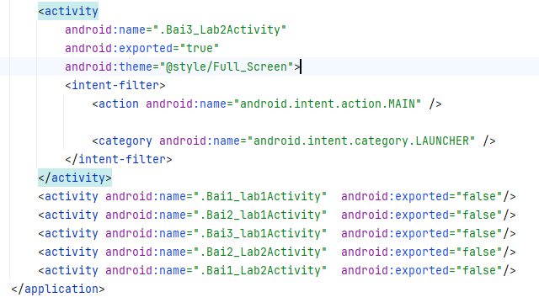
Kết quả đạt được là
